《数据结构》实验报告
实验编号 |  | 实验名称 | 商品类管理
实验日期 | 10 5 | 实验教室 | 学海楼 | 指导教师 | 陈波
学 号 | 19210405 | 姓 名 | 王昶宇
一、实验目的和要求：（本次实验所涉及并要求掌握的知识点）

实验题 2.2：用顺序表实现一个简易的商品管理系统，完成报告。
用线性表来管理一个商品库存表。对商品库存表的管理就是首先把它读入到线性表中，
接着对它进行必要的处理，然后再把处理后的结果写回到文件中。对商品库存表的处理假定
包括以下选项：
（1）打印（遍历）库存表；
（2）按商品代号修改记录的当前库存量，若查找到对应的记录，则从键盘上输入其修
正量，把它累加到当前库存量域后，再把该记录写回原有位置，若没有查找到对应的记录，
则表明是一条新记录，应接着从键盘上输入该记录的商品名称、最低库存量和当前库存量的
值，然后把该记录追加到库存表中；
（3）按商品代号删除指定记录；
（4）按商品代号对库存表中的记录排序
二、实验环境：（本次实验所需要的平台和相关软件）
Vs2022
Windows 10

三、实验内容及步骤：（本次实验计划安排的实验内容和具体实现步骤）
先编写商品的头文件
再根据商品类编写顺序表的头文件
编写主函数并实例化

四、实验过程和结果：（记录实验过程和结果、以及所出现的问题和解决方法）
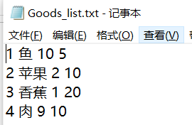
遍历（打印）库存表
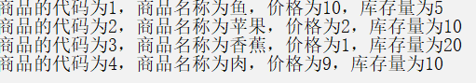
2.修改商品库存量
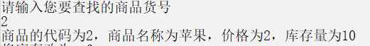
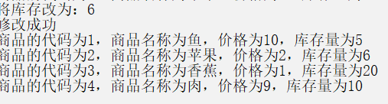
删除代码为2的苹果后的输出：
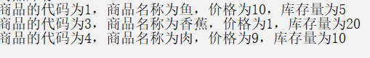

五、实验中的问题及解决：（本次实验中在编程中碰到的错误等问题及解决方法）
问题：不知道如何将商品类和类模板结合起来
解决办法：使用了商品代码，并且对商品类进行运算符重载操作

六、实验总结和思考：（填写收获和体会，分析成功或失败的原因）：
学会了使用顺序表，获得成就感
附件：程序源代码
Goods.h:
#pragma once
#include<iostream>
#include<string>
using namespace std;

class Goods
{
private:
int ID;
string name;
double price;
int inventory;
public:
Goods(void);
void ChangeInventory();
void updateID(int id);
bool operator == (Goods good);
bool operator == (int n);
bool operator != (Goods good);
friend istream& operator >> (istream& in, Goods& good);
friend ostream& operator << (ostream& out, Goods& good);

};
Goods::Goods(void)
{

}
void Goods::ChangeInventory()
{

cin>>inventory;
cout << "修改成功" << endl;
}
void Goods::updateID(int id)
{
ID = id;
}
bool Goods::operator==(Goods good)
{
return ID == good.ID;
}
bool Goods::operator == (int n)
{
return ID == n;
}
bool Goods::operator!=(Goods good)
{
return ID != good.ID;
}
istream& operator >> (istream& in, Goods& good)
{
cout << "商品代码：" << endl;
in >> good.ID;
cout << "商品名称" << endl;
in >> good.name;
cout << "商品价格" << endl;
in >> good.price;
cout << "商品库存" << endl;
in >> good.inventory;
return in;
}
ostream& operator <<(ostream& out, Goods& good)
{
out << "商品的代码为" << good.ID << "，商品名称为" << good.name << "，价格为" << good.price << "，库存量为" << good.inventory;
return out;
}

SeqList.h:
#pragma once
#include <iostream>
#include<algorithm>
#include<string>
#include"Goods.h"
using namespace std;
template<class T, int MaxSize>
class SeqList
{
T data[MaxSize];
int length;
public:
SeqList();//午餐构造
SeqList(T a[], int n);
int ListLength(); //求线性表的长度
void Get(int pos); //按序号查找并且改变它的库存
int Locate(T item); //按值查找，求顺序表中值为item的元素序号
void PrintSeqList(); //遍历顺序表，按序号依次输出各元素
void Insert(int i, T item); //在顺序表第i个位置插入值为item的元素
T Delete1(int i);
T Delete(); //2.2删除最小

};

template<class T, int MaxSize>
SeqList<T, MaxSize>::SeqList(T a[], int n)
{
if (n > MaxSize) { cerr << "参数非法"; exit(1); }
for (int i = 0; i < n; i++)
data[i] = a[i];
length = n;
}

template<class T, int MaxSize>
int SeqList<T, MaxSize>::ListLength()
{
return length;
}

template<class Goods, int MaxSize>
void SeqList<Goods, MaxSize>::Get(int pos)
{
if (pos<1 || pos>length) { cerr << "查找位置非法"; exit(1); }
for(int i=0;i<length;i++)
{
if(data[i]==pos)
{
cout << data[i] << endl;
cout << "将库存改为：";
data[i].ChangeInventory();
}
}

}

template <class T, int MaxSize>
int SeqList<T, MaxSize>::Locate(T item)
{
for (int i = 0; i < length; i++)
if (data[i] == item)
return i + 1;
return 0;
}

template<class T, int MaxSize>
void SeqList<T, MaxSize>::PrintSeqList()
{
for (int i = 0; i < length; i++)
{
cout << data[i] <<endl;
}
cout << endl;
}
template <class T, int MaxSize>
void SeqList<T, MaxSize>::Insert(int i, T item)
{
if (length >= MaxSize) { cerr << "上溢"; exit(1); }
if (i<1 || i>length + 1) { cerr << "插入位置非法"; exit(1); }
for (int j = length - 1; j >= i - 1; j--)
data[j + 1] = data[j];
data[i - 1] = item;
length++;
}

template <class T, int MaxSize>
T SeqList<T, MaxSize>::Delete1(int i)
{
if (length == 0) { cerr << "下溢"; exit(1); }
if (i<1 || i>length) { cerr << "删除位置非法"; exit(1); }
T x = data[i - 1];
for (int j = i; j < length; j++)
data[j - 1] = data[j];
length--;
return x;
}
template <class T, int MaxSize>
T SeqList<T, MaxSize>::Delete()
{
if (length == 0) { cerr << "下溢"; exit(1); }

int count = 0;
for (int j = 0; j < length; j++) {
for (int i = 0; i < length; i++)
{
if (data[j] < data[i] && data[j] < data[count])
count = j;

}
}
T x = data[count];
data[count] = data[length - 1];

return x;
}
主程序
#include <iostream>
#include"顺序表.h"
#include"Goods.h"
#include <fstream>
using namespace std;

int main()
{
ifstream ifs("Goods_list.txt");//创建文件流

Goods a[4];

for (int i = 0; i < 4; i++)
{
ifs >> a[i];
}
SeqList<Goods, 10> GoodsList(a,4);
GoodsList.Delete1(2);
GoodsList.PrintSeqList();
int n;
cout << "请输入您要查找的商品货号" << endl;
cin >> n;
GoodsList.Get(n);
GoodsList.PrintSeqList();

}
评阅意见

